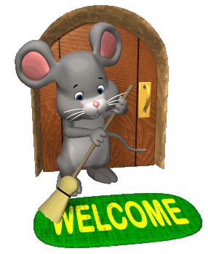
BAŚNIOWA KRAINA
PUNKT OPIEKI
NAD DZIEĆMI

